附件2
报名系统使用说明及上传资料材料要求
一、报名网站内需提供资料材料包括但不限于
（一）按报名系统指示填写完整的报名表，须附有一寸本人近期免冠彩色照片；
（二）上传资料（材料）电子版：
1.提供本人有效期内二代身份证正反面彩色照片（若报考人员无法提供身份证，可用有效期内的临时身份证或公安机关出具的有考生本人照片的户籍证明原件替代，其他的证明材料一律无效）；
2.学信网教育部“学籍在线验证报告”电子版图片（须带有效期内的验证二维码），相关操作路径详见附件4；其中国（境）外就读2024年应届毕业生须上传就读院校开具的在读证明照片或经教育部留学服务中心认证的《国外学历学位认证书》电子签章的电子版认证书；
3.报考岗位所需的其他证明（证件）材料的原件；
其中：招聘职位所需专业（学科）要求参考教育行政部门专业目录设置（审查），对报考人员所学专业名称与专业要求不一致的，由招聘单位根据所学专业方向审核确定。国（境）外留学人员所学专业参考国内相关或相近专业所学方向确定。专业及学位最终以相关毕业证书、学位证书为准。在国（境）外就读取得国（境）外学历、学位的人员，最终以经教育部留学服务中心认证的《国外学历学位认证书》等学历、学位认证函为准。
4.有职称、技能要求的岗位需提供相关证书。
5.其他需要提供的材料。出生日期以公安机关发放的身份证为准。

二、报名网站使用说明
1.登录报名网站：kw.tzrc.cn
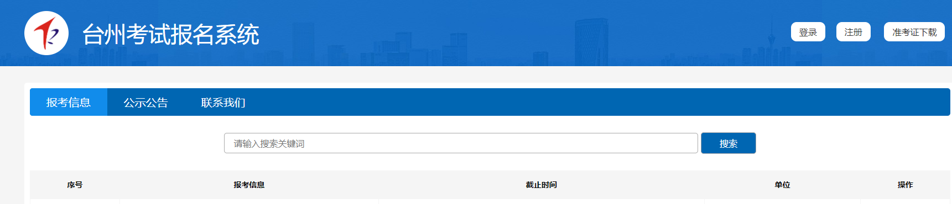
2.报名人员先“注册”，再“登录”

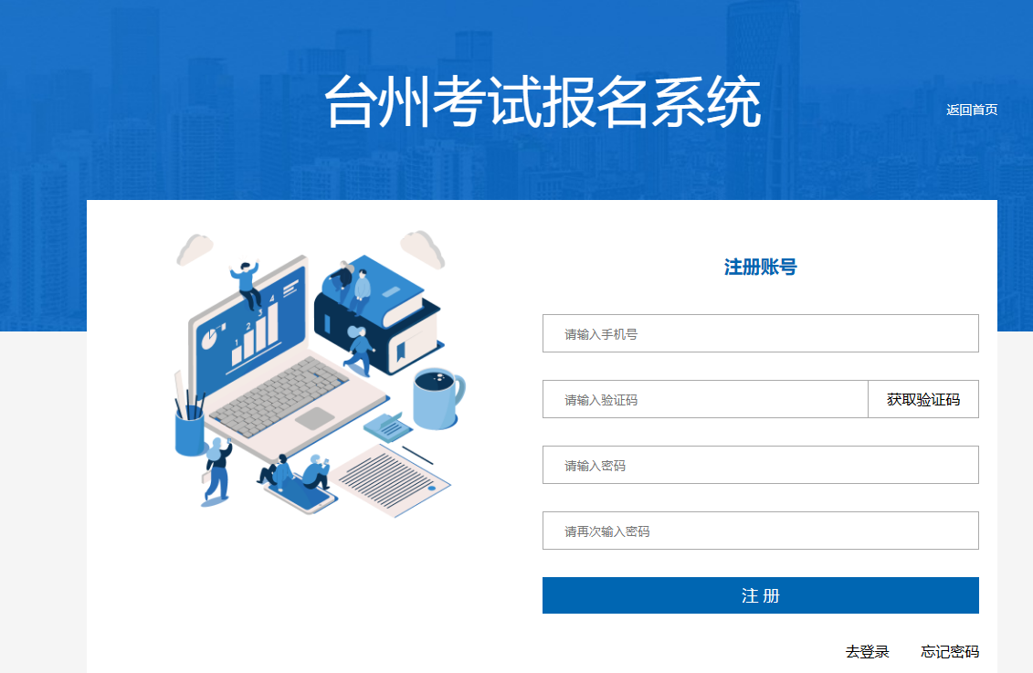

3.报名人员选择报考单位，点击“报名”
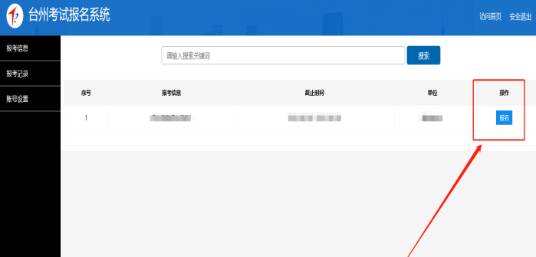
4.报名人员选择报考岗位，点击“进入报名”
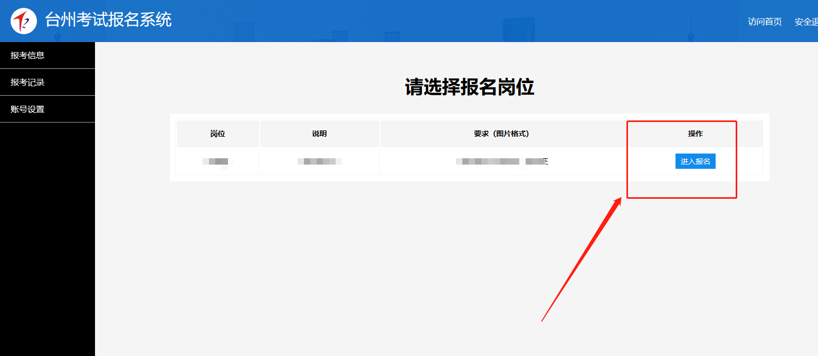

5.报名人员，本人阅读“承诺书”签字并进入“下一步”
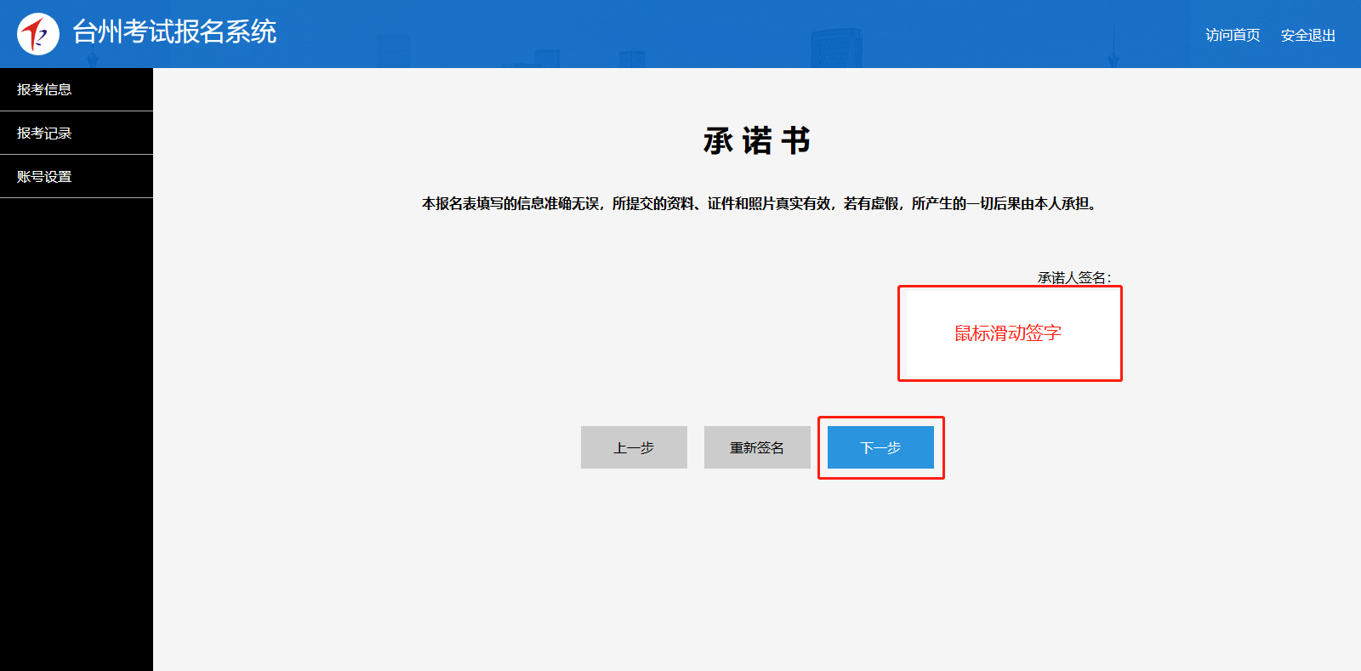
6.完整填写报名表，完成后，点击“下一步”
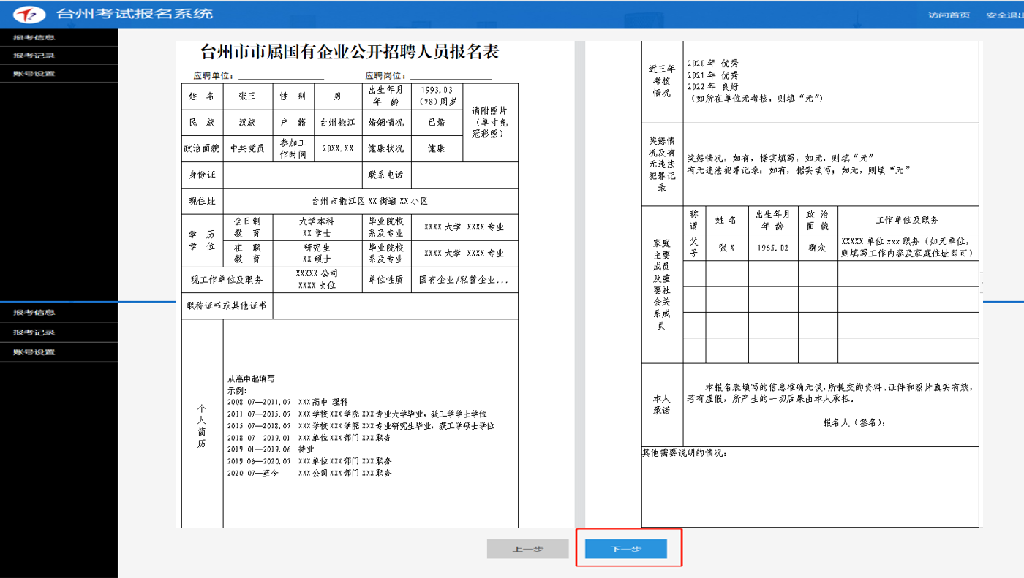
※注：职称证书或其他证书无的，请点击“删除”，有多项的点击“新增”。

7.报名相关材料（证明、证件、资料）等图片上传并完成提交报名。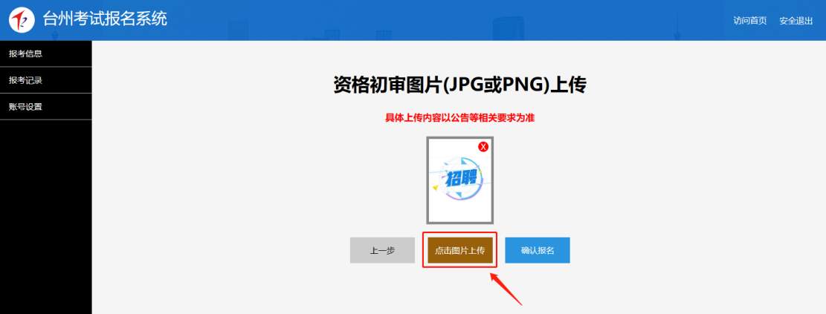
※注：为确保图片上传完整，上传图片时请勿中途切换页面或退出。
8.提示“报名提交成功”
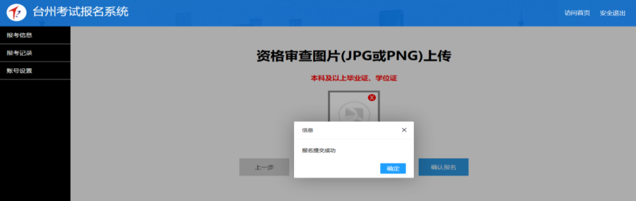
9.如填报错误，需重新填报或取消报名
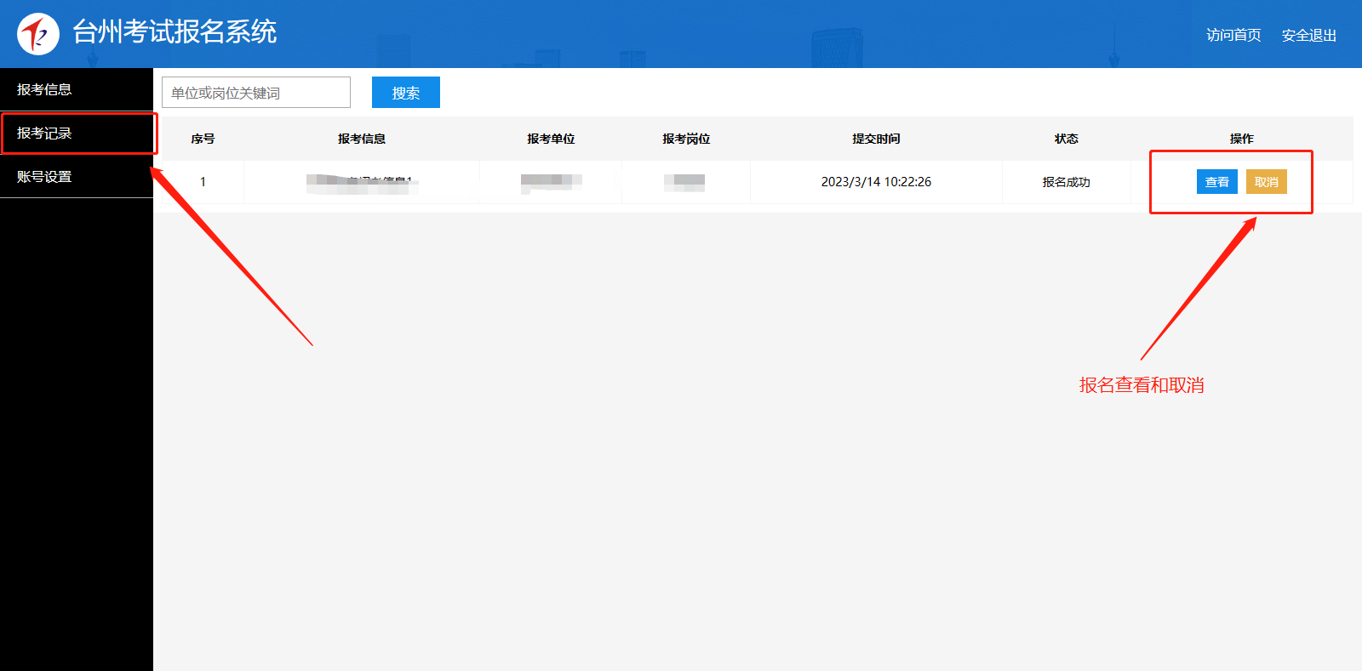
备注：报名系统操作中如遇问题，联系17758367580、0576-88582108。

